进入搜索页
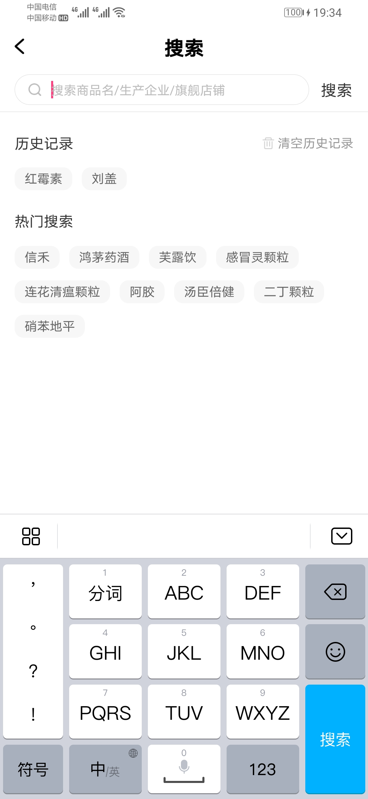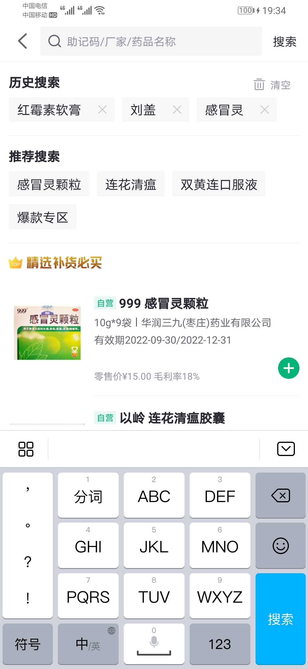
药兜采 小药药

药兜采：
- 进入搜索页后，激活搜索框，弹出键盘；
- 搜索按钮：若输入框为空，点击后，弹出Toast弹窗提示“搜索内容不能为空”，
弹窗显示3秒
- 历史记录：
- 搜索历史不限制个数
- 若搜索词在历史记录里已存在，将此搜索放置第一位，此搜索词的老记录
删除
- 清空历史记录：点击后，弹出dialog弹窗提示“确认删除全部历史记录”
- 热门搜索：
- 最大数量10
- 第一优先级：运营后台配置
第二优先级：用户搜索前10个此
小药药：搜索按钮；历史搜索；清空历史；删除单个历史；推荐搜索；精选补货必买
2、进入搜索页后，进货搜索框，弹出键盘
在搜索框里输入文字
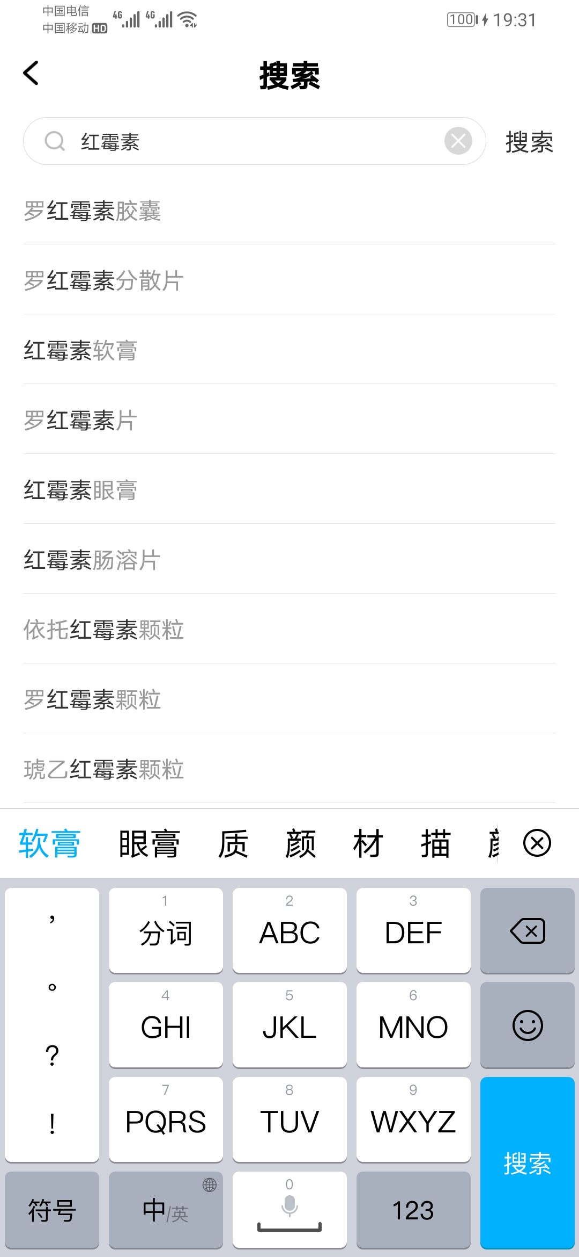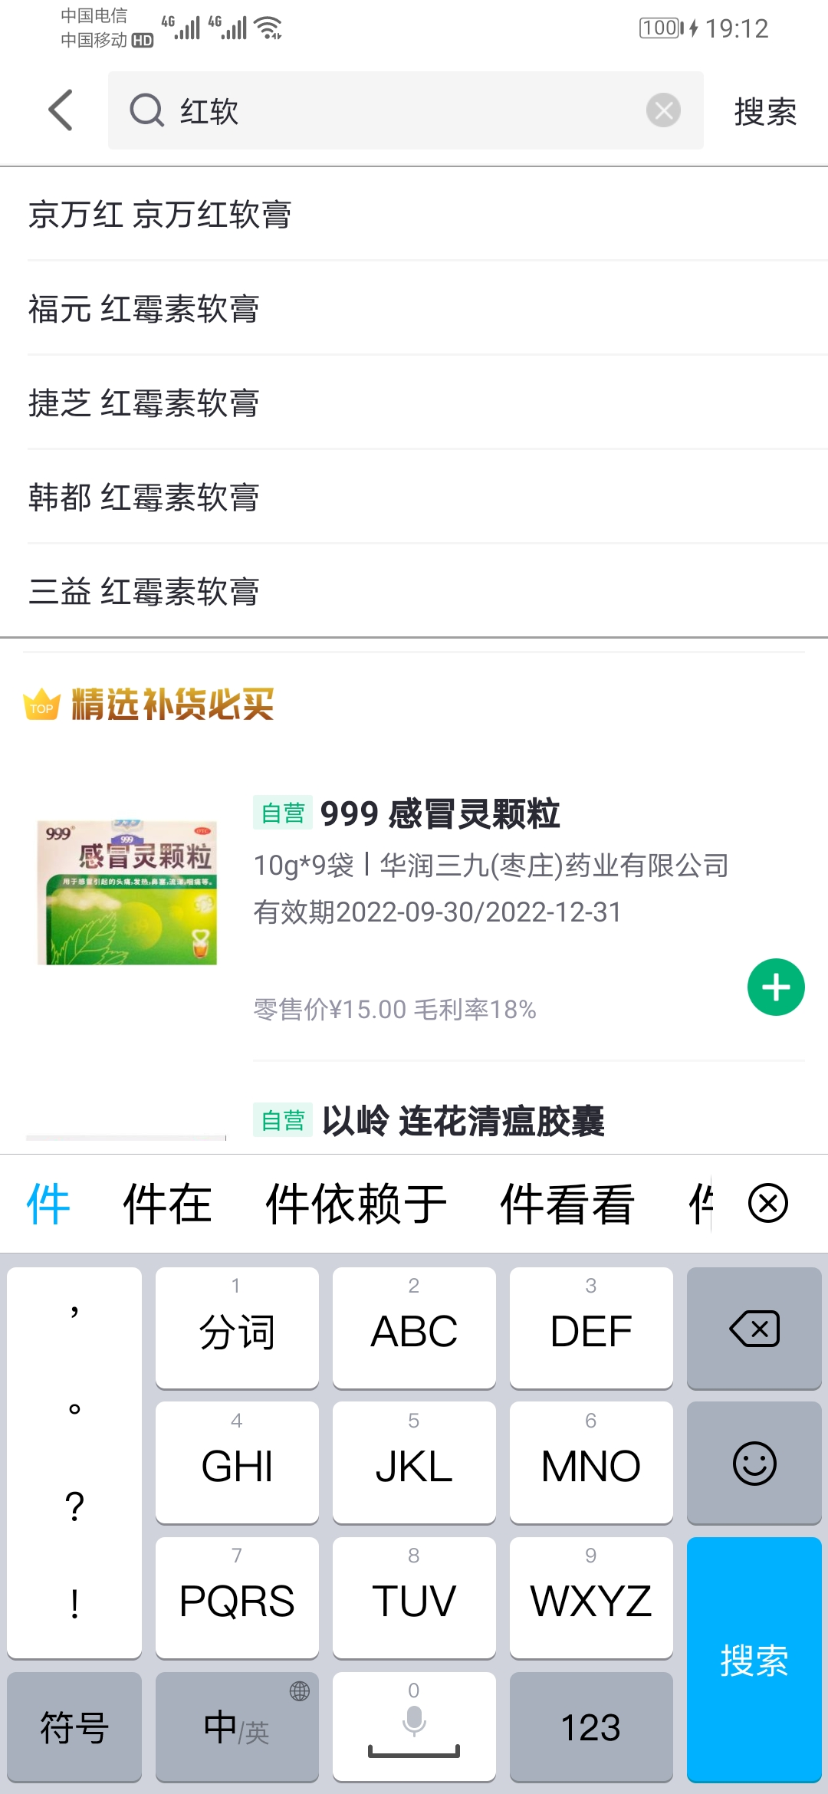
药兜采 小药药

药兜采：

小药药：
将输入框里文字一个一个的删除
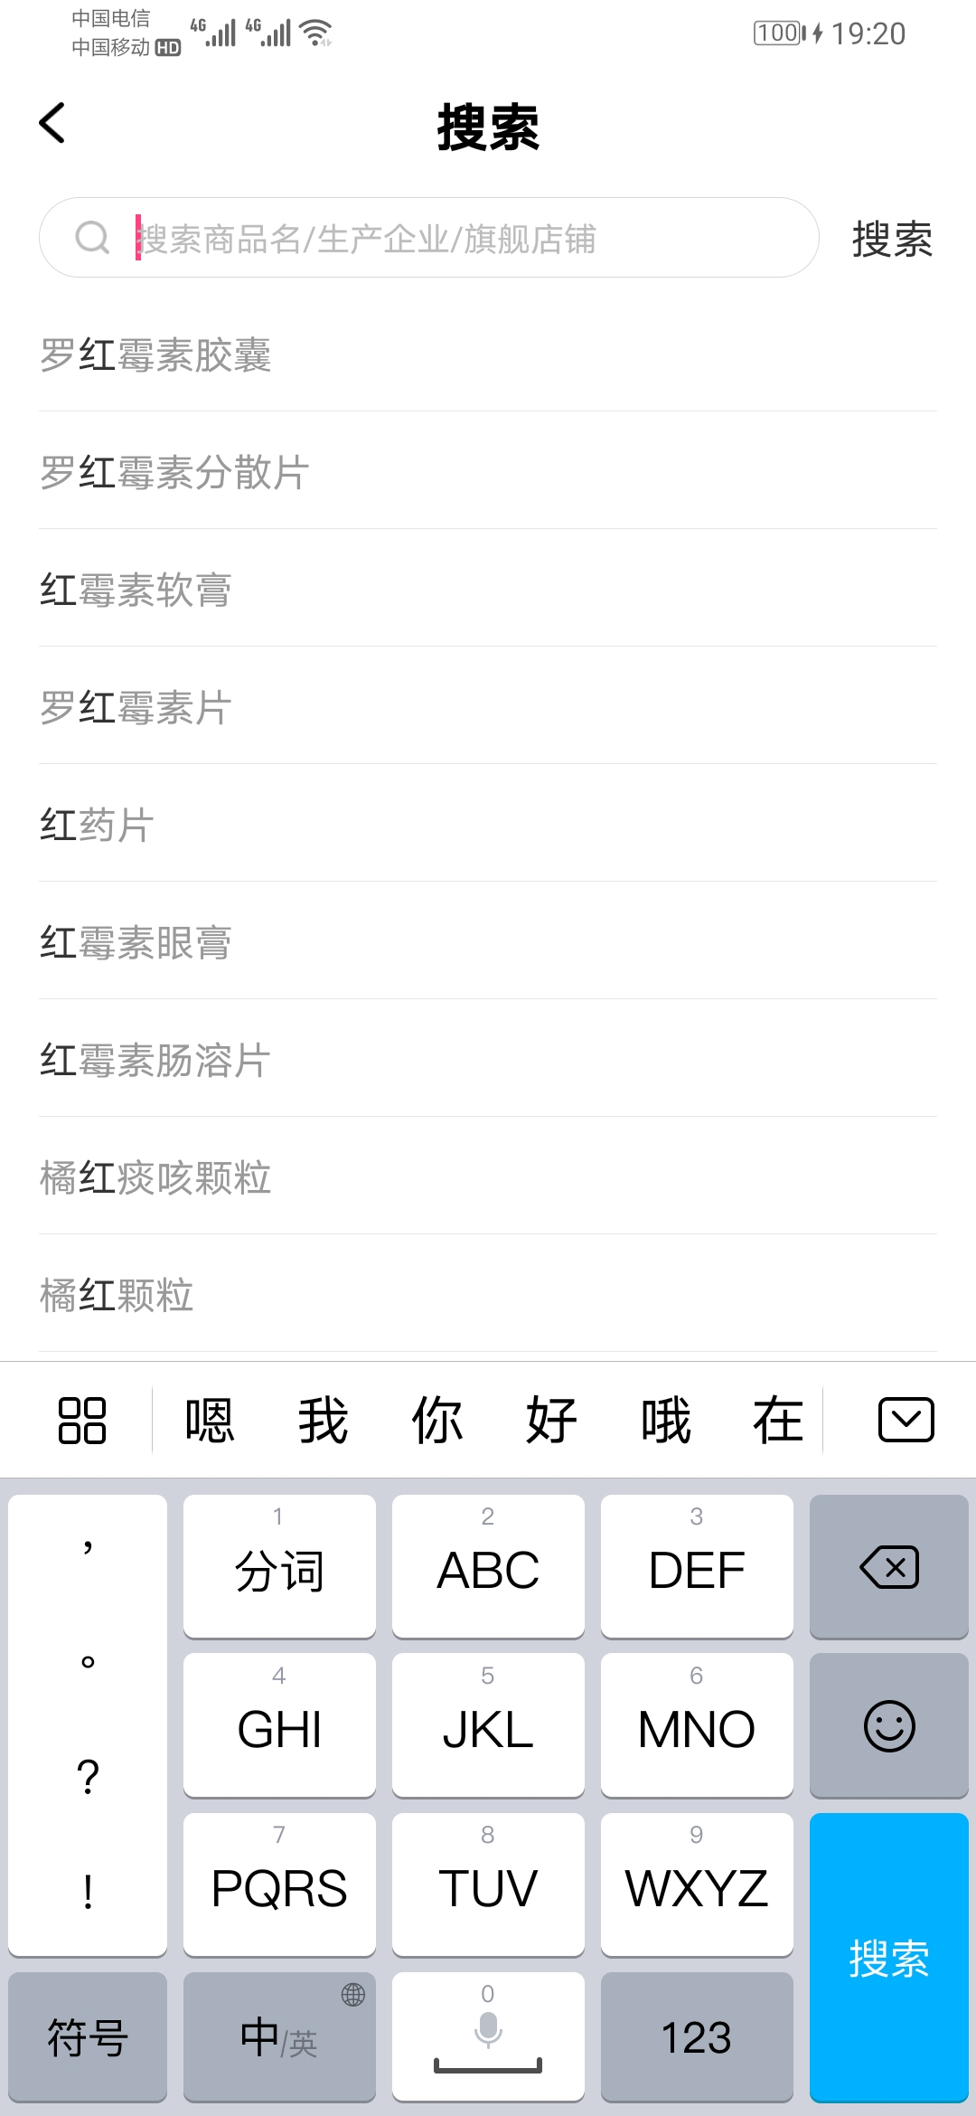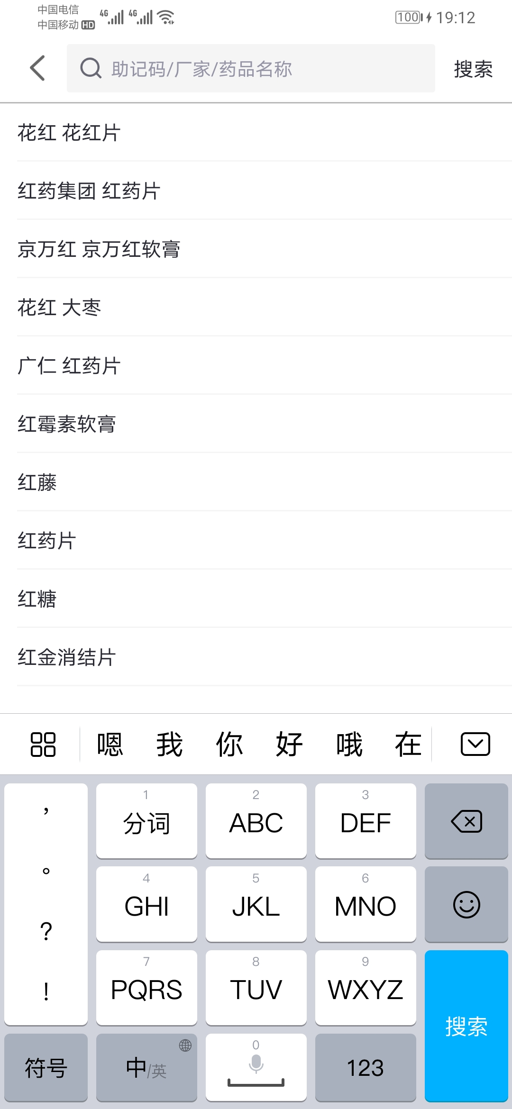
药兜采 小药药
的发生

